РУКОВОДСТВО ПОЛЬЗОВАТЕЛЯ

«Информационной системы для фирмы по продаже комплектующих для ПК»

ОГЛАВЛЕНИЕ

1. Введение 3

1.1. Область применения 3

1.2. Краткое описание возможностей 3

1.3. Уровень подготовки пользователя 3

1.4. Перечень эксплуатационной документации 3

2. Назначение и условия применения 4

2.1. Виды деятельности и функции 4

2.2. Условия применения 4

3. Подготовка к работе 5

3.1. Состав дистрибутивного носителя 5

3.2. Порядок загрузки данных и программ 5

3.3. Порядок проверки работоспособности 5

4. Описание операций 6

4.1. Описание всех выполняемых функций, задач, комплексов задач, процедур 6

4.2. Описание операций технологического процесса 6

4.2.1. Запуск информационной системы 6

4.2.2. Добавление данных 7

4.2.3. Открытие таблиц. 9

5. Аварийные ситуации 11

5.1. Действия в случае несоблюдения выполнения технологического процесса, в том числе при длительных отказах технических средств 11

5.2. Действия по восстановлению программ и/или данных при отказе магнитных носителей или обнаружении ошибок в данных 11

5.3. Действия в случаях обнаружении несанкционированного вмешательства в данные 11

5.4. Действия в других аварийных ситуациях 11

6. Рекомендации к освоению 12

# **Введение**

## Область применения

Информационная система предназначена для автоматизации процессов фирмы по продаже комплектующих для ПК. Она помогает упростить и ускорить операции с товарами, заказами, категориями, а также облегчает управление отчетностью. Система может использоваться сотрудниками, отвечающими за продажу, учет и обработку заказов, а также администраторами, поддерживающими актуальность данных.

## Краткое описание возможностей

Пользователь может добавлять, изменять и удалять записи о товарах и категориях, управлять заказами и генерировать отчеты по заданным критериям. Система позволяет удобно контролировать наличие товаров, обновлять информацию о заказах и следить за актуальностью базы данных.

## Уровень подготовки пользователя

Для работы с информационной системой не требуется специализированных знаний, однако желательно владеть базовыми навыками работы с компьютером, такими как навигация в приложениях, ввод и редактирование данных.

## Перечень эксплуатационной документации

* Руководство пользователя;
* Руководство программиста.

# **Назначение и условия применения**

## Виды деятельности и функции

Информационная система разработана для автоматизации основных бизнес-процессов фирмы по продаже комплектующих для ПК. Она предназначена для учета и управления товарами, заказами, категориями, а также для формирования отчетности, что помогает оптимизировать работу и снижает трудозатраты сотрудников.

## Условия применения

В составе технических средств необходимо наличие персонального компьютера, соответствующего следующим требованиям:

* **Программное обеспечение**:
  + Операционная система Windows 10 или новее.
* **Устройства ввода**:
  + Клавиатура;
  + Компьютерная мышь или тачпад.
* **Устройства вывода**:
  + Монитор.
* **Аппаратные компоненты**:
  + Оперативная память (ОП): минимум 4 ГБ;
  + Жесткий диск (HDD);

# **Подготовка к работе**

## Состав дистрибутивного носителя

На дистрибутивном носителе находятся исполняемый файл программы и файл базы данных, необходимый для работы системы.

## Порядок загрузки данных и программ

Скопируйте файлы программы и базы данных с дистрибутивного носителя на компьютер в удобное для вас место. После этого можно запустить файл программы.

## Порядок проверки работоспособности

После запуска программы нажмите на любую функциональную кнопку, например, "Добавить товар" или "Оформить заказ", чтобы убедиться, что система реагирует на команды и открывает соответствующие окна.

# **Описание операций**

## Описание всех выполняемых функций, задач, комплексов задач, процедур

* Добавление нового товара с указанием наименования, категории, цены, количества и производителя;
* Редактирование информации о товаре (изменение цены, количества, категории, наименования и производителя);
* Удаление товара из базы данных;
* Добавление новой категории товаров;
* Редактирование данных категории;
* Удаление категории из базы данных;
* Оформление и редактирование заказов с выбором товара, покупателя и количества;
* Генерация отчетов.

## Описание операций технологического процесса

## Запуск информационной системы

При запуске программы открывается вкладка “Товары”, на которой может добавить, изменить или удалить товар. А также на этой вкладке пользователь может оформлять заказы. Нажиная на кнопки “Товары”, “Категории”, “Заказы” и “Отчеты” пользователь может перемещаться между разделами.

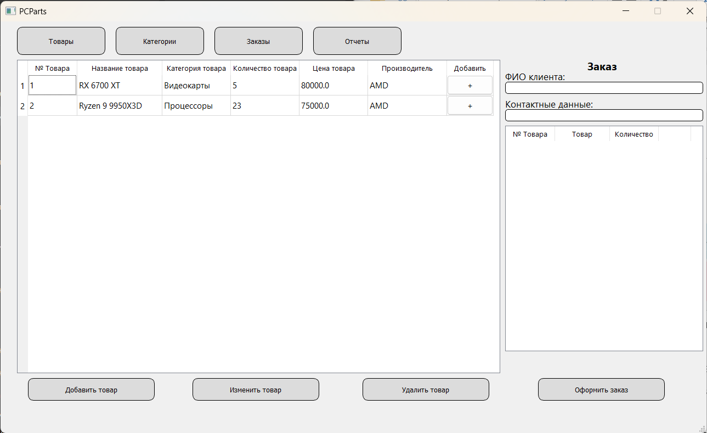

Рисунок 1 – Приложение после запуска

### Добавление данных

Чтобы добавить новый товар, нажмите на кнопку «Добавить товар», после чего откроется окно для ввода информации о товаре, включая название, категорию, производителя, цену и количество на складе.

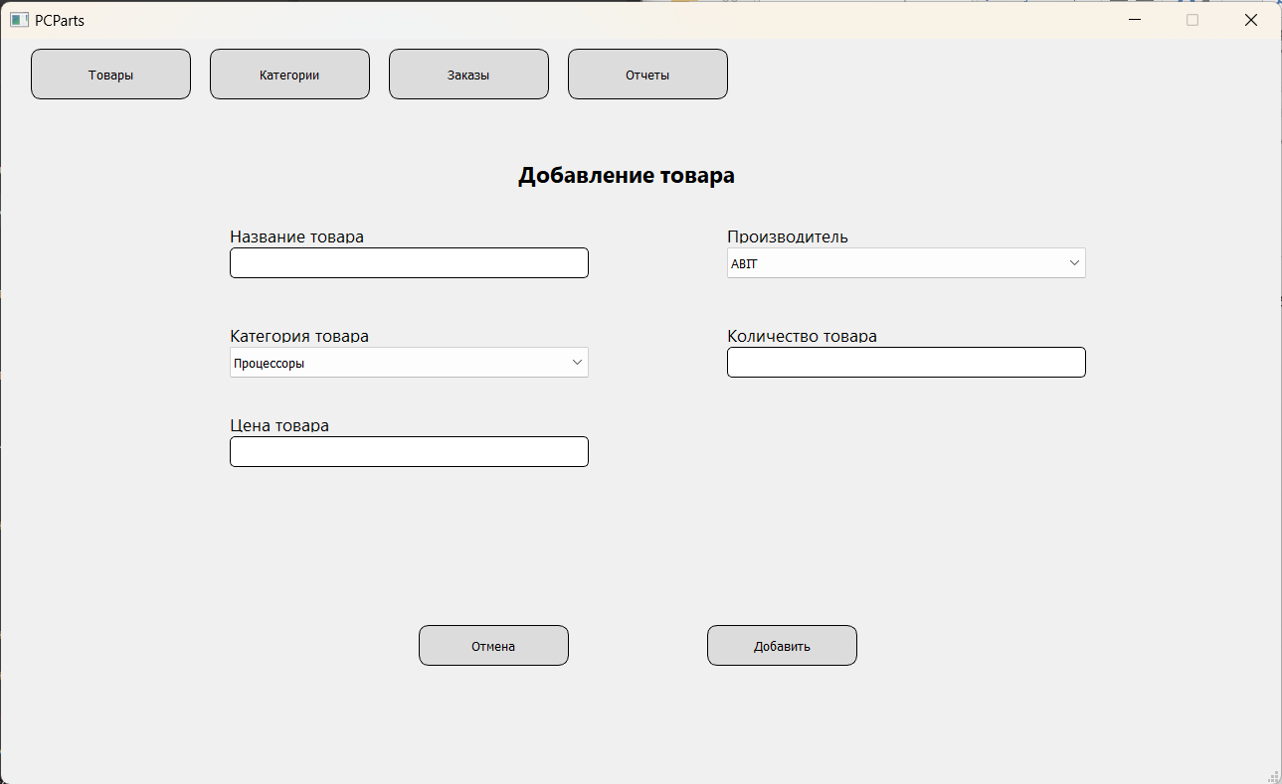

Рисунок 2 – Окно добавления нового товара

Аналогично, для добавления новой категории нажмите на кнопку «Добавить категорию», и откроется окно для ввода данных о категории.

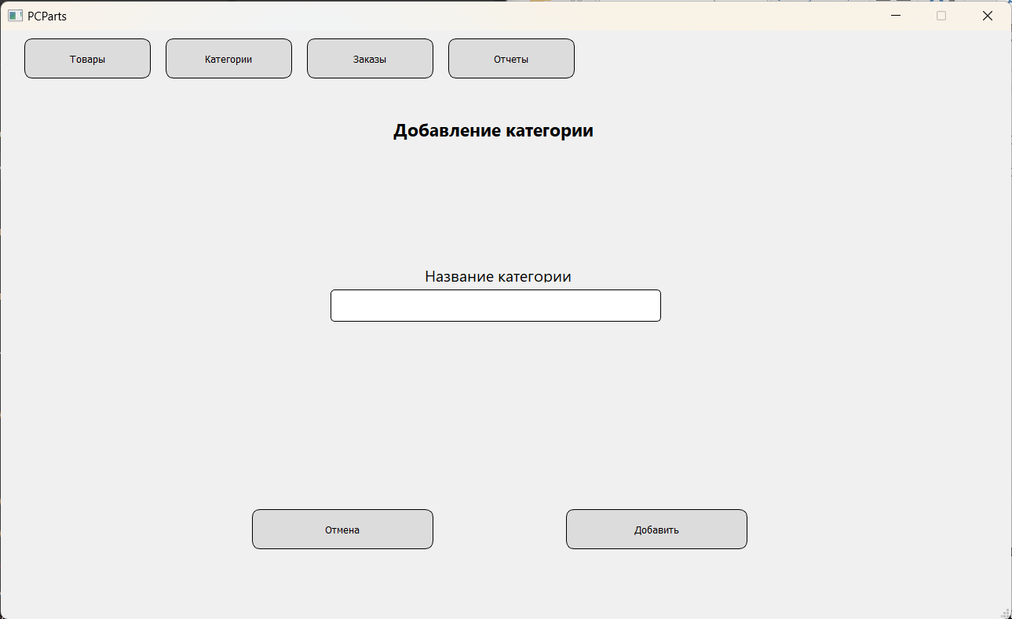

Рисунок 3 – Окно добавления новой категории

Чтобы оформить заказ, выберите соответствующую кнопку, после чего можно будет указать товары, количество и необходимые данные о заказе.

Для того чтобы оформить заказ, вам потребуется на вкладке “Товары” добавить в заказ выбранные вами товары нажав на кнопку “+” и указать количество товаров. После чего нужно указать ФИО клиента, его контактные данные и нажать на кнопку “Оформить заказ”.

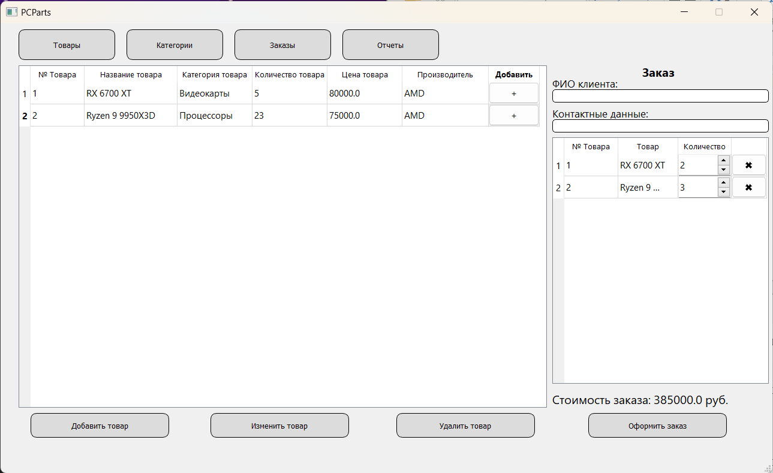

Рисунок 4 – Оформление заказа

### Открытие таблиц.

Для того чтобы открыть нужную вам таблицу вам потребуется выбрать одну из кнопок на верхней панели — “Товары”, “Категории” или “Заказы”.

Под таблицами располагаются кнопки для добавления, изменения и удаления записей.

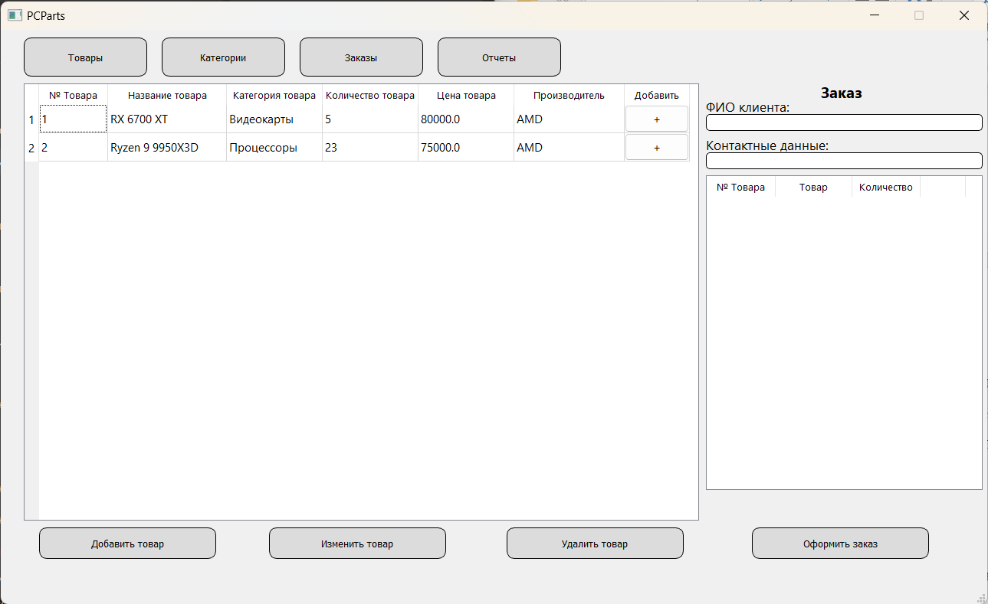

Рисунок 5 – Таблица “Товары”

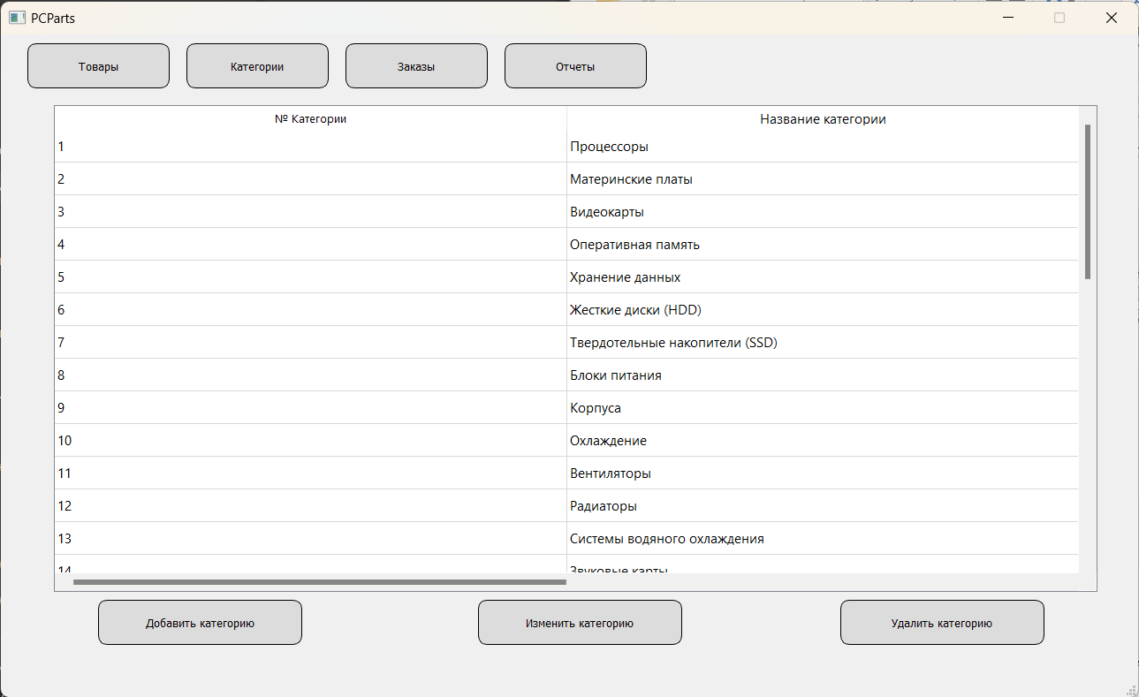

Рисунок 6 – Таблица “Категории”

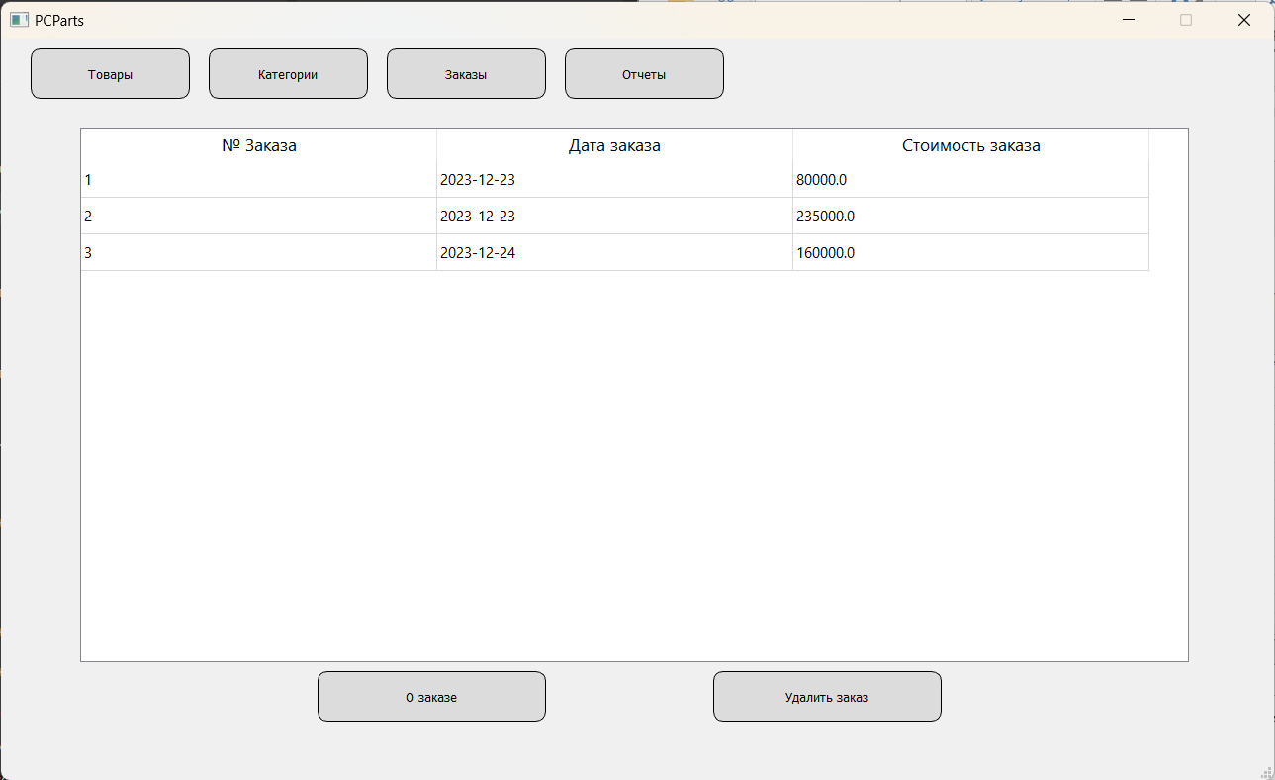

Рисунок 7 – Таблица “Заказы”

# **Аварийные ситуации**

## Действия в случае несоблюдения выполнения технологического процесса, в том числе при длительных отказах технических средств

* Перезапустить информационную систему;
* Проверить доступность подключаемой базы данных;
* Проверить работу всех подключенных устройств;
* Обратиться к системному администратору для диагностики проблемы.

## Действия по восстановлению программ и/или данных при отказе магнитных носителей или обнаружении ошибок в данных

* Восстановить данные из последней резервной копии;
* Проверить целостность файлов базы данных;
* При необходимости переустановить программное обеспечение;
* Обратиться к специалистам для восстановления поврежденных данных.

## Действия в случаях обнаружении несанкционированного вмешательства в данные

* Отключить систему для предотвращения дальнейших изменений;
* Изменить пароли доступа и усилить меры безопасности;
* Провести анализ безопасности и устранить уязвимости;
* Сообщить о вмешательстве руководству и системному администратору.

## Действия в других аварийных ситуациях

* Перезагрузить систему и проверить работоспособность;
* Изучить документацию и проверить наличие инструкции по решению текущей проблемы;
* При отсутствии результата связаться с технической поддержкой.

# **Рекомендации к освоению**

Для успешной работы с системой рекомендуется выполнить следующие действия:

* Изучить документацию к программе перед началом ее использования;
* Ознакомиться c интерфейсом системы и основными функциями;